Nama : Fatin Dzakiyah

Kode : FSDO003ONL002

Sesi 11

Membuat Aplikasi TodoApp dengan JWT Refresh Token dan Database SQLite

Pengujian dilakukan hanya pada Fitur Register, Login, dan Refresh Token

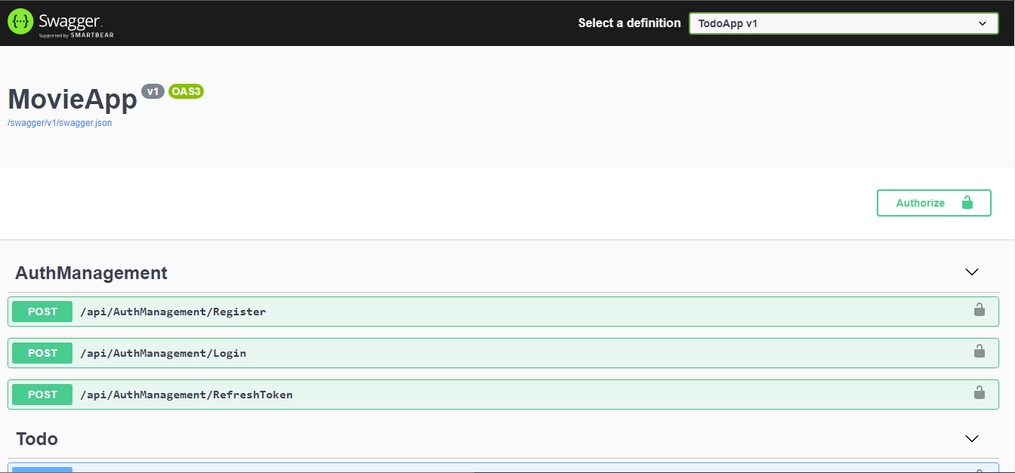

1. REGISTER (POST)

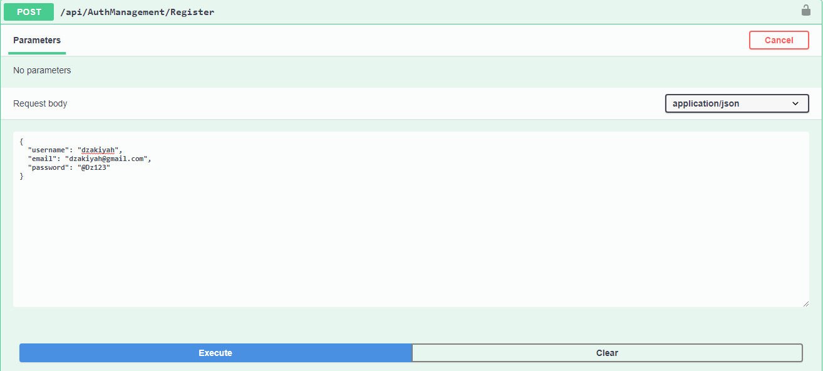

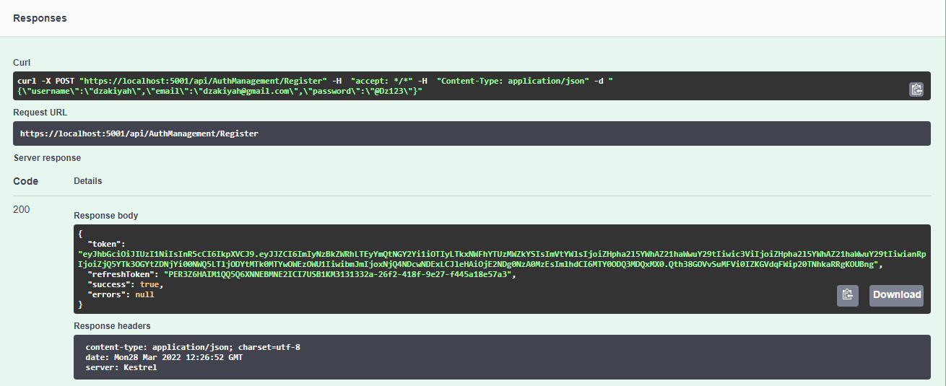

1. LOGIN (POST)

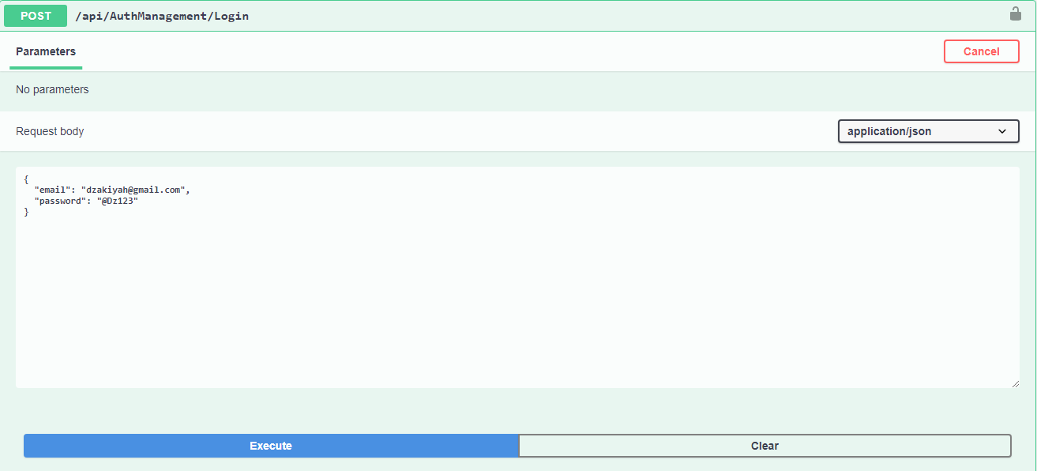

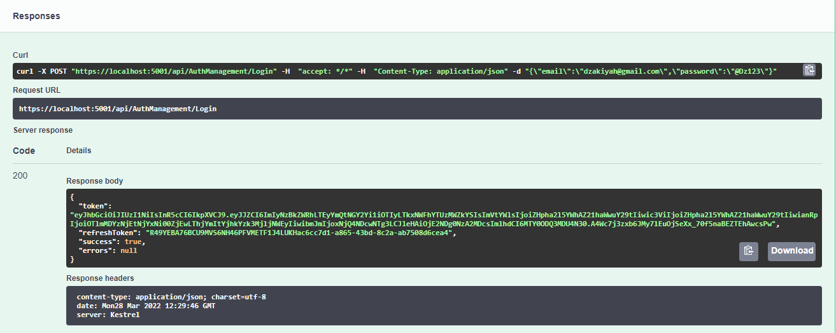

1. REFRESH TOKEN (POST)

Masa expired token adalah selama 20 detik setelah login

Refresh Token Sebelum 20 Detik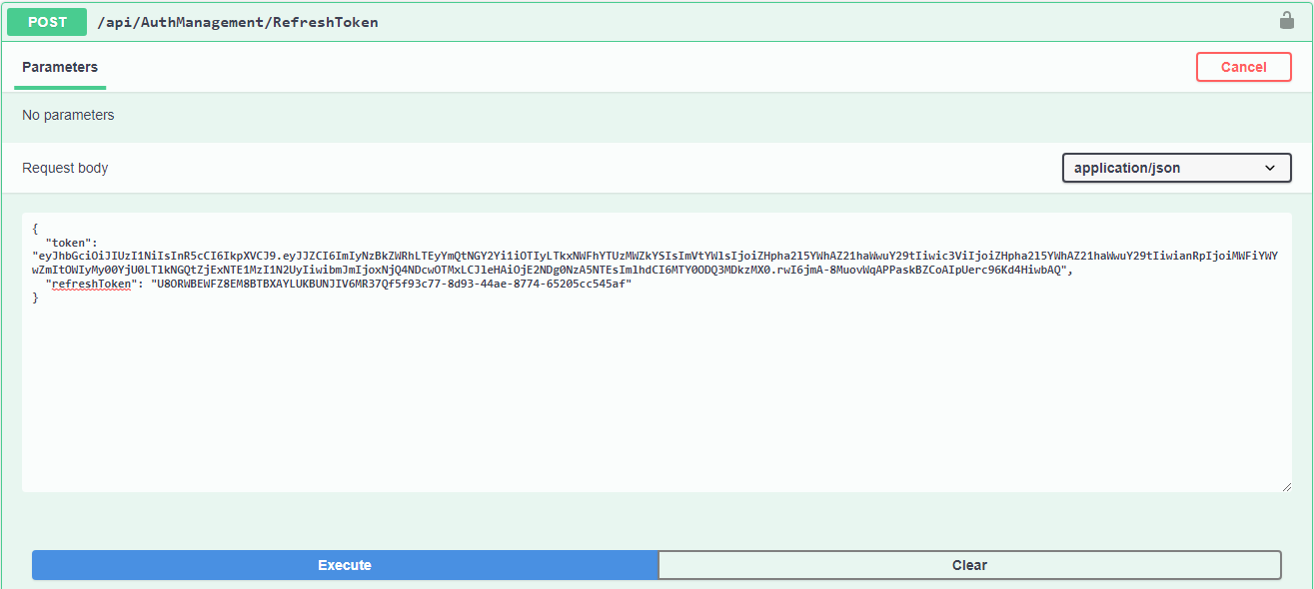

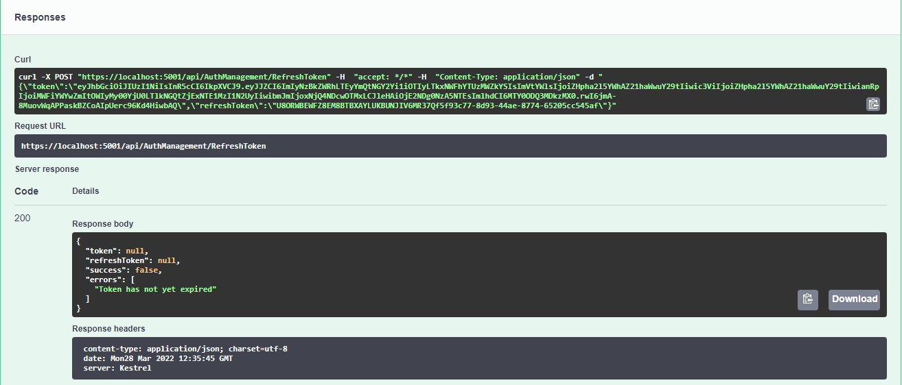

Refresh Token Setelah 20 Detik